Guía2. Desarrollo Proyecto APT
Asignatura Capstone

1. Resumen avance Proyecto APT
A continuación, encontrarás distintos campos que deberás completar con la información solicitada.

Resumen de avance proyecto APT | Durante esta etapa del Proyecto APT, se ha avanzado significativamente en la construcción de la aplicación móvil para la detección y valorización de Residuos de Aparatos Eléctricos y Electrónicos (RAEE), desarrollada con .NET MAUI. Se completó el diseño visual inicial de la interfaz, la definición de colores institucionales (morado, verde y café), así como la estructura base de navegación entre pantallas.  En cuanto al desarrollo funcional, se han implementado y validado los siguientes casos de uso principales:  - CU1: Iniciar Sesión  - CU2: Registrarse  - CU3: Capturar imagen (módulo principal vinculado al modelo IA)  - CU4: Visualizar enlaces del sistema.  - CU5: Visualizar mapa de puntos de reciclaje, utilizando APIs de Google Cloud (Maps & Places)  - CU6: Visualizar compañías de retiro a domicilio.  - CU7: Visualizar componentes detectados.  - CU8:Visualizar puntos para reciclaje.  - CU9: Visualizar puntos de reciclaje.  - CU10: Visualizar contenido educativo.  - CU11: Gestionar usuarios  - CU12: Gestionar sistema de puntos.  - CU13: Gestionar puntos de reciclaje.  - CU13: Gestionar compañías a domicilio.  - CU15: Gestionar contenido educativo.  - CU16: Gestionar catálogo de componentes.  - CU17: Gestión de catálogos de dispositivos registrados.  Estos avances han permitido consolidar la base operativa de la aplicación, garantizando la autenticación de usuarios, la navegación entre módulos clave y la visualización de servicios integrados, tanto para usuarios finales como para administradores.  Desde el punto de vista de infraestructura, se ha configurado una base de datos en la nube mediante Azure SQL Database, desplegada desde entorno Windows. Esta solución permite almacenar y consultar datos de manera segura y escalable, incluyendo usuarios, dispositivos detectados, componentes, puntos de reciclaje y contenido educativo. Además, se ha implementado una sincronización con SQLite local para garantizar el funcionamiento offline en dispositivos móviles.  El equipo ha enfrentado desafíos técnicos relacionados con la configuración de paquetes NuGet, la compatibilidad entre versiones de .NET MAUI y el uso de claves API de Google Cloud, lo que ha requerido ajustes en el plan de trabajo, refactorización parcial del código y revisión de dependencias externas.  A pesar de estas dificultades, el proyecto mantiene su continuidad y proyección, enfocándose en las próximas etapas en la integración completa del modelo de inteligencia artificial, la optimización del rendimiento en dispositivos Android y el desarrollo del sistema de gamificación con niveles, puntos y recompensas. Estas funcionalidades permitirán cerrar el ciclo de detección, clasificación y valorización de RAEE, alineándose con los objetivos de sostenibilidad y educación ambiental del proyecto.
Objetivos | - Diseñar y desarrollar las interfaces iniciales de la aplicación móvil, definiendo la estructura de navegación entre pantallas y la identidad visual institucional (colores, íconos, tipografía).  - Implementar el sistema de autenticación básica de usuarios, incluyendo funcionalidades de registro, inicio de sesión y validación de credenciales.  - Integrar el módulo de cámara del dispositivo móvil para permitir la captura de imágenes de aparatos electrónicos, como base para la detección mediante inteligencia artificial.  - Conectar la aplicación con los servicios de Google Maps y Google Places, con el fin de mostrar puntos de reciclaje cercanos según la ubicación del usuario.
Metodología | Se mantiene la Metodología en Cascada, respetando la secuencia planificada:  Análisis → Diseño → Desarrollo → Pruebas, con entregables concretos por fase.  No se han modificado los enfoques metodológicos, pero sí se redistribuyen tiempos de desarrollo debido a dificultades técnicas.
Evidencias de avance | Evidencias Visuales  - Iniciar Sesión  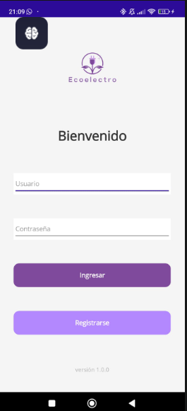  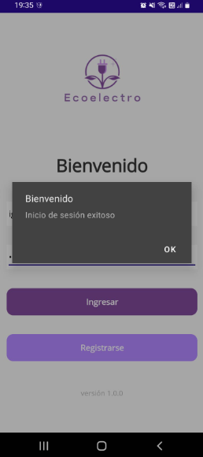  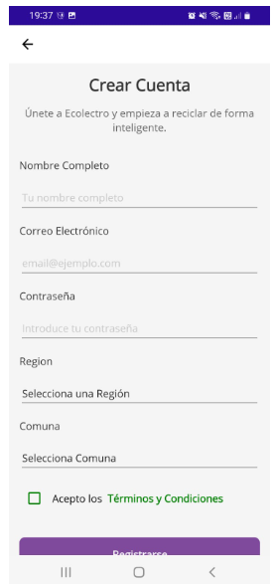  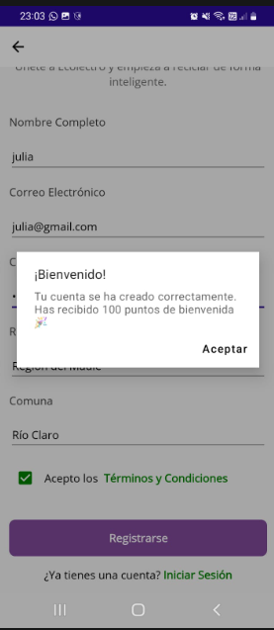  - Registrar.  - Capturar Imagen.  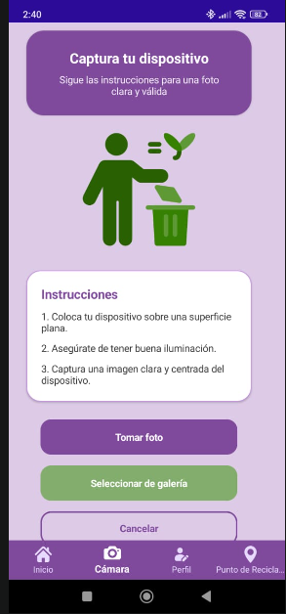  - Visualizar Mapa, Compañías Puntos de Reciclaje.  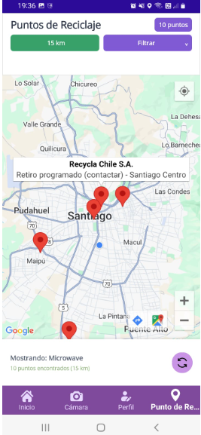  - Gestionar Usuario  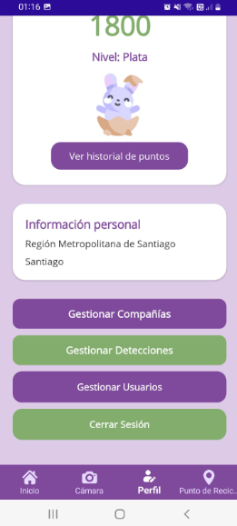  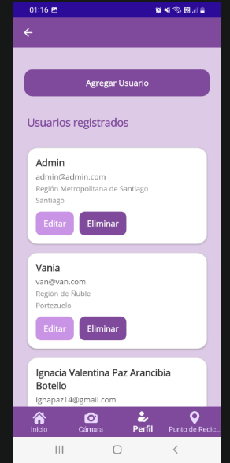  - Visualizar Componentes detectados  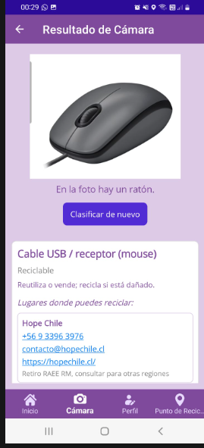  - Visualizar Enlaces del Sistema  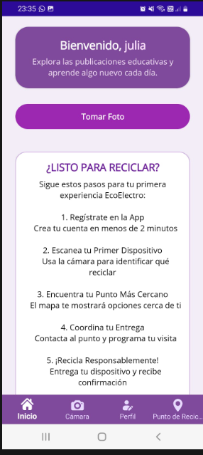  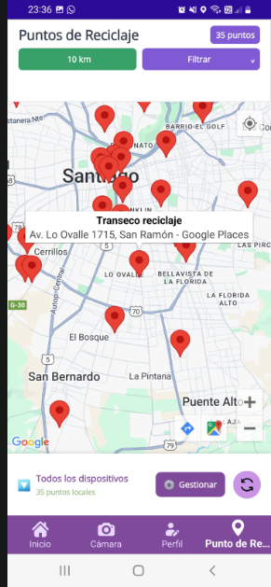  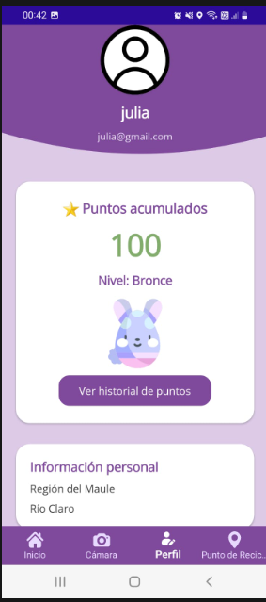  - Visualizar Mapa de Puntos  - Visualizar Compañías de Retiro a Domicilio  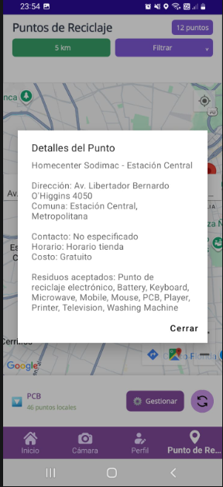  - Visualizar Historial y Canje  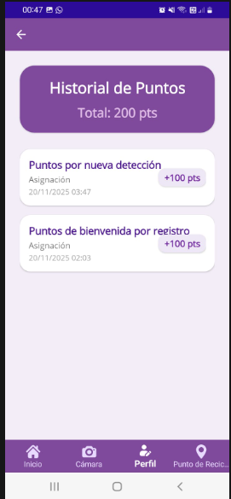  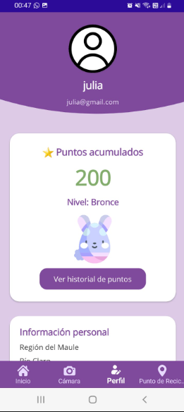  - Visualizar Puntos para Reciclaje  - Visualizar Contenido Educativo  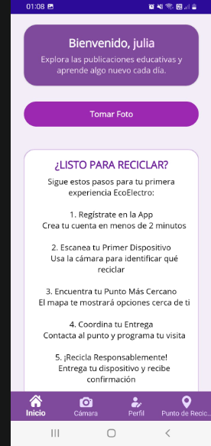  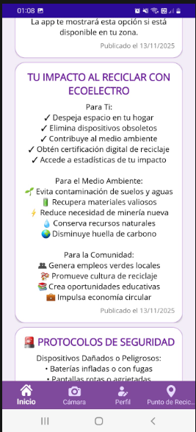  - Gestionar Sistema de Puntos  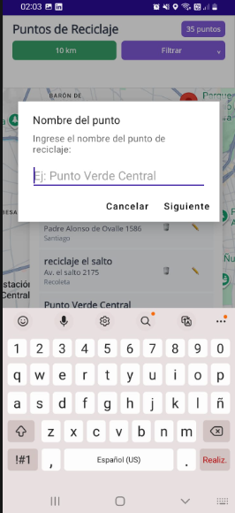  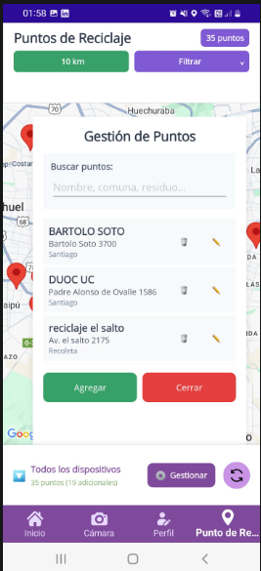  - Gestionar Puntos de Reciclaje  - Gestionar Compañías de Retiro a Domicilio  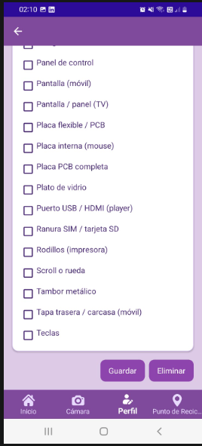  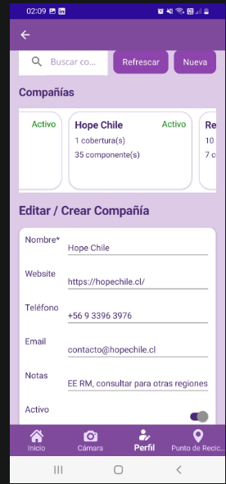  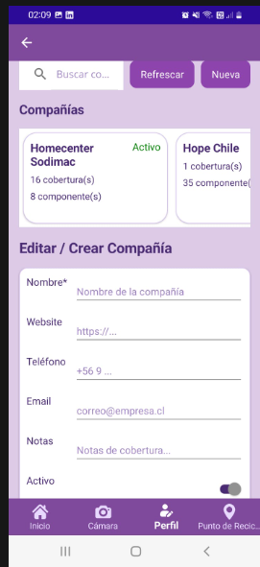  - Gestionar Contenido Educativo  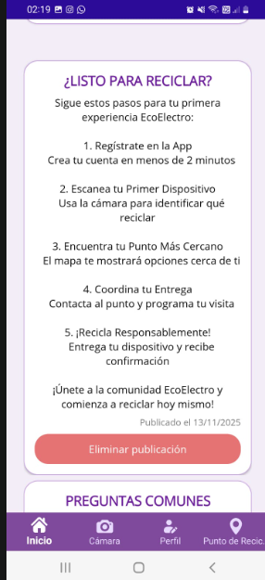  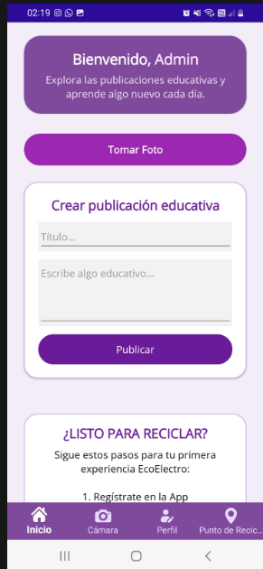  - Gestionar Catálogo de Componentes  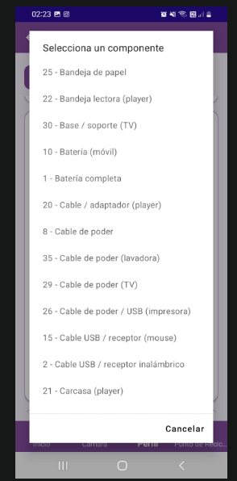  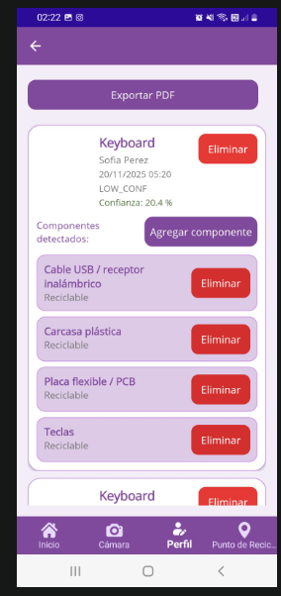
2. Monitoreo del Plan de Trabajo
Examina cuidadosamente tu plan de trabajo, enfocándote especialmente en la columna de estado de avance y ajustes.

Plan de Trabajo
Competencia o unidades de competencias | Actividades | Recursos | Duración de la actividad | Responsable | Observaciones | Estado de avance | Ajustes
Ofrecer propuestas de solución informática | Análisis y levantamiento de requerimientos | Reuniones, Documentos APT, Word/OneDrive | 1 semana | Todo el equipo | Definición de 17 CU | Completado | Sin ajustes
Construir el modelo arquitectónico de una solución. | Diseño de interfaces (UI) y estructura de navegación | NET MAUI, manual de estilos (colores) | 1 semana | Todo el equipo | Definidos colores y pantallas base | Completado | Sin ajustes
Desarrollo de software | Implementación de CU1 y CU2 (Login / Registro) | Visual Studio, MAUI, Azure DB | 1 semana | Vania | Autenticación funcional | Completado | Sin ajustes
Desarrollar soluciones de software | CU3 Capturar imagen | Visual Studio, MAUI Camera API | 1 semana | Gabriela | Cámara funcional | Completado | Ajustes de permisos Android
Implementar soluciones integrales | CU5 Mapa de reciclaje (Google Maps API) | Google Maps API, Android, Physical Device | 1 semana | Ignacia | Se muestran puntos en mapa | Completado | Ajustes por claves API
Implementar soluciones integrales | CU6/CU7 Visualización Enlaces, Compañías y Componentes | Visual Studio | 1 semana | Gabriela |  | Completado | Sin ajustes
  Pantallas creadas
Implementar soluciones integrales | CU11 Gestión de usuarios | Visual Studio, Azure DB | 1 semana | Vania | CRUD básico definido | Completado | Sin ajustes
Realizar pruebas y validación | Pruebas funcionales iniciales | Dispositivo Android, Manual QA | 1 semana | Ignacia | Pruebas en login y cámara | Completado | Sin ajustes
Documentar el proyecto | Redacción Informe APT y Manuales | Word, Canva | 1 Semana | Ignacia | Inicio de documentación | Completado | Sin ajustes

3. Ajustes a partir del monitoreo
Profundiza en las observaciones de tu plan de trabajo. Analiza las actividades planificadas y señala qué aspectos facilitaron u obstaculizaron la ejecución del plan. Plantea cómo abordaste y/o abordarás los obstáculos. Por último, señala los ajustes que realizaste al plan de trabajo a partir de este análisis.

Factores que han facilitado y/o dificultado el desarrollo de mi plan de trabajo:

Factores que han facilitado el proyecto
- Compromiso del equipo y reuniones periódicas.
- Definición clara de interfaz y objetivo general.
- Uso de APIs documentadas (Google Cloud).

Factores que han dificultado

Problemas técnicos con versiones de .NET MAUI y paquetes NuGet.

Dificultades para implementar la cámara e IA simultáneamente.

Tiempo limitado (compatibilidad con práctica profesional y trabajo).
- Acciones tomadas
- Se reorganizó el desarrollo priorizando casos visibles (Login, Mapa, Componentes Detectados, Catálogo de Componentes y etc).
- Se consultó documentación oficial y foros para resolver dependencias.
- Se acordó usar Azure SQL Server como base de datos definitiva.

Actividades ajustadas o eliminadas:
Durante el desarrollo del proyecto, se realizaron ajustes estratégicos al plan de trabajo con el objetivo de optimizar los tiempos de implementación, asegurar entregables funcionales y mantener la coherencia técnica del sistema.
En la primera entrega, se presentaron los casos de uso fundamentales que permitieron validar la estructura base de la aplicación, incluyendo autenticación, navegación inicial y visualización de servicios. En la segunda entrega, se completaron los ocho casos de uso restantes, correspondientes a funcionalidades administrativas y complementarias, consolidando así el alcance total del MVP.
Entre los principales ajustes realizados destacan:
- Cambio de tecnología de base de datos: Se modificó la arquitectura inicial, reemplazando Firebase por Microsoft Azure SQL Database, lo que permitió una integración más robusta con el backend en ASP.NET Core, mayor escalabilidad y mejor control de seguridad. Esta base de datos se gestiona desde entorno Windows y se sincroniza con SQLite local para garantizar funcionalidad offline.
- Reorganización de prioridades funcionales: Se prioriza el desarrollo de los módulos base que validan el flujo principal de la aplicación, tales como captura de imagen, registro e inicio de sesión, visualización de mapa y gestión de perfil. Esta decisión permitió entregar funcionalidades trazables para la evaluación intermedia sin comprometer la calidad técnica.
- Justificación de los cambios: La reorganización no implicó la eliminación de actividades del plan original, sino una reordenación de la secuencia de implementación. Esto facilitó una mejor distribución del trabajo entre sprints, favoreciendo el desarrollo incremental, las pruebas funcionales y la documentación técnica.
- Modificación del módulo de Gestión de Catálogo de Dispositivos: Se ajustó el alcance de esta funcionalidad, definiendo que el sistema sólo realizará operaciones CRUD sobre los dispositivos previamente registrados por el usuario.

Actividades que no has iniciado o están retrasadas:
Durante el desarrollo del proyecto, se presentaron ajustes estratégicos al plan de trabajo con el objetivo de optimizar tiempos de implementación, asegurar entregables funcionales y mantener la coherencia técnica del sistema.
En la primera entrega, algunas actividades presentaron retraso respecto a la planificación original, principalmente debido a la migración tecnológica desde Firebase hacia Microsoft Azure SQL Database, y a la necesidad de estabilizar los módulos base. Sin embargo, gracias a la reorganización interna del equipo y al refuerzo de tareas críticas, todos los casos de uso comprometidos fueron completados a tiempo para la entrega, cumpliendo con los criterios de funcionalidad y trazabilidad exigidos.
En la segunda entrega, se logró implementar y validar la totalidad de los casos de uso definidos en el alcance del MVP, incluyendo los módulos administrativos, funcionales y de visualización. No existen casos de uso pendientes al cierre de esta etapa, lo que refleja un cumplimiento completo del plan funcional.

Estrategias aplicadas:
- Reorganización del cronograma con bloques específicos por módulo.
- Aplicación de checklist técnico y de QA para cada funcionalidad.
- Consolidación de documentación en paralelo al desarrollo.
- Coordinación de sesiones de revisión técnica para validar los módulos pendientes.
Gracias a estas estrategias, el equipo logró completar satisfactoriamente todas las funcionalidades comprometidas, manteniendo la calidad técnica, la coherencia funcional y el enfoque institucional del sistema EcoElectro.

En caso de que el Proyecto APT sea grupal, en esta columna deben indicar el nombre de los responsables de cada tarea o actividad. Esto posteriormente permitirá diferenciar la evaluación por cada integrante.

